- Сканер и Cradle должны быть сопряжены. На базе отображаться индикатор bluetooth, на самом сканере цвет индикатора должен быть фиолетовый.

- Сбрасываем настройки сканера, сканируем 3 кода подряд:
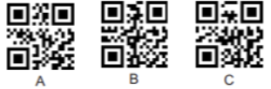
- Переводим сканер в Keyboard режим
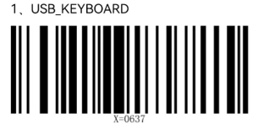
- Сканер сам переподключится (на сканере индикатор поменяет цвет на синий, затем через пару секунд вернется к фиолетовому)
- Отключаем USB кабель от ПК и снова подключаем

Пробуем отсканировать что-либо в блокнот.

